Warszawa, 20.01.2025

Notatka prasowa

**Peeling enzymatyczny pH 4,5 na przebarwienia potrądzikowe i blizny**

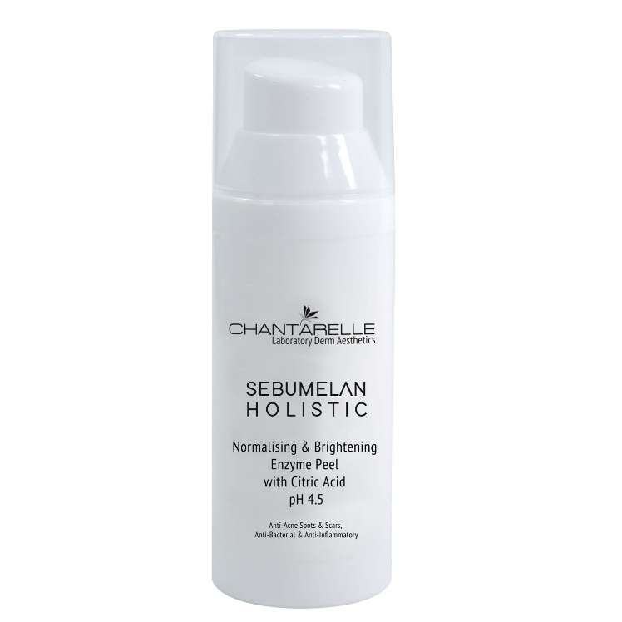

**Cena:** 119,25zł

**Pojemność**: 50ml

**Opis**: Rozjaśniający i normalizujący peeling enzymatyczny pH 4,5 z kwasem cytrynowym niweluje przebarwienia i blizny potrądzikowe oraz reguluje i redukuje wydzielanie sebum. Dokładnie oczyszcza skórę z martwych komórek naskórka.

**Najważniejsze składniki aktywne**

**✓** **Keratoline™**to enzymatyczny środek złuszczający delikatnie usuwa martwe komórki, odsłaniając młodszą, zdrowiej wyglądającą skórę.

**✓** **Kwas cytrynowy** złuszcza i poprawia parametrów skóry poprzez stymuluję produkcji prokolagenu (prekursora kolagenu) oraz poprawę stan skóry właściwej i żywych warstw naskórka.

**✓** **Nisinoxid®** to autorski, opracowany przez ekspertów Chantarelle peptydowy system antybakteryjny i antyoksydacyjny. Ma on właściwości odmładzające i regenerujących o potwierdzonej badaniami skuteczności. Wzmacnia ochronę mikrobiomu i funkcje bariery skóry.

**✓** **Superox-C™** – ekstrakt z australijskiej śliwki kakadu o bardzo wysokiej zawartości stabilnej witaminy C. Działa antyoksydacyjnie, stymuluje pro-kolagen I i syntezę kwasu hialuronowego. Wygładza zmarszczki, rozjaśnia przebarwienia.

**✓**  Formułę aktywną uzupełnia regenerujący **olej z awokado** i odmładzająca **witamina E**.

**Wskazania**

* skóra tłusta, trądzikowa
* skóra mieszana
* przebarwienia pozapalne, potrądzikowe i blizny
* podrażnienia i objawy zmian zapalnych
* nierówny koloryt i nierównomierna struktura skóry z rozszerzonymi porami
* dla wszystkich fototypów skóry, także dla skóry z ciemną karnacją

**Efekt działania**

* redukcja pozapalnych zmian pigmentacyjnych, regulacja melanogenezy
* regulacja wydzielania sebum, redukcja porów i objawów stanów zapalnych
* działanie przeciwzapalne i antybakteryjne
* naprawa uszkodzeń na skutek działania: wolnych rodników, smogu, bakterii
* przywrócenie równowagi kwasowo-zasadowej skóry, ochrona przed patogenami